Sockelleiste 2500 mm Typ 914 SK Alu pulv. weiß matt (RAL9016) 0 - 99 mm selbstklebend
Küberit Profile Systems

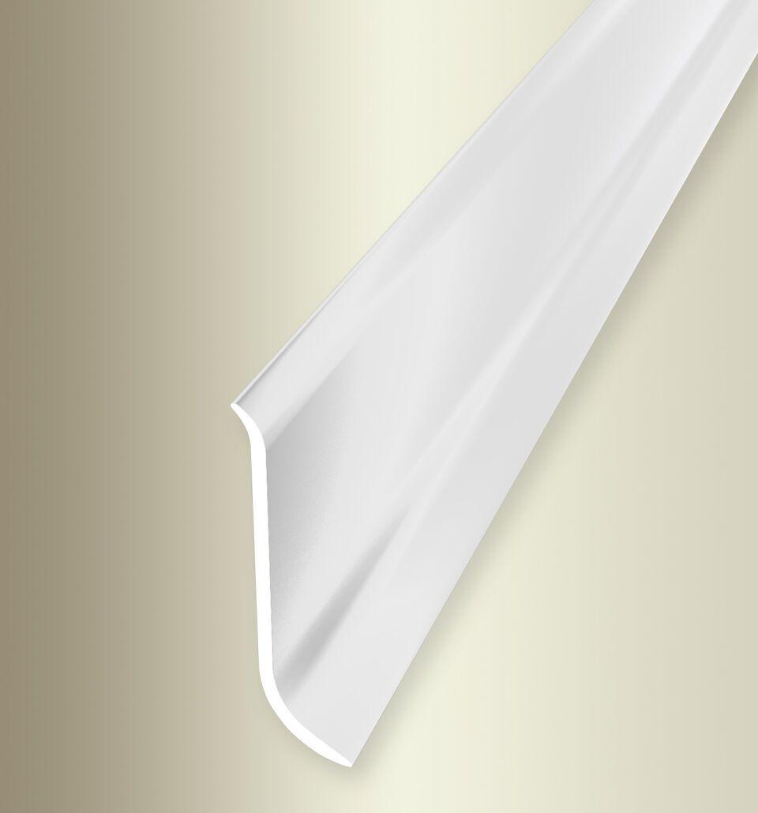Eigenschaften
GTIN:
4019907222206
HAN:
2209147534
Farbton
weiß
Oberfläche
pulverbeschichtet
Profilart
Sockelprofil
Werkstoff
Aluminium
Breite (mm)
12,00
Höhe (mm)
100,00
Länge (mm)
2.500,00
Befestigung
selbstklebend
Brandverhalten
A1
Farbtonbezeichnung Hersteller
F23 pulverbeschichtet weiß matt (RAL9016)

